Министерство образования, науки и молодежной политики Нижегородской области

**«Нижегородский Губернский колледж»**

Отчет по практическому заданию

«Верстка сайта»

Руководитель _______  Блинов С. А.

Исполнитель, студент гр. 22В ______ Пекарская А.М.

г. Нижний Новгород,

2024г.

**Ход работы**

После создания сайта было проведено юзабилити тестирование на 3 людях группы 22в:

* Брусова Полина
* Уланова Анастасия
* Галкина Злата

Форма работает правильно. Материалы(скрины)представлены в приложении к отчету.

**Приложение**

Брусова Полина:

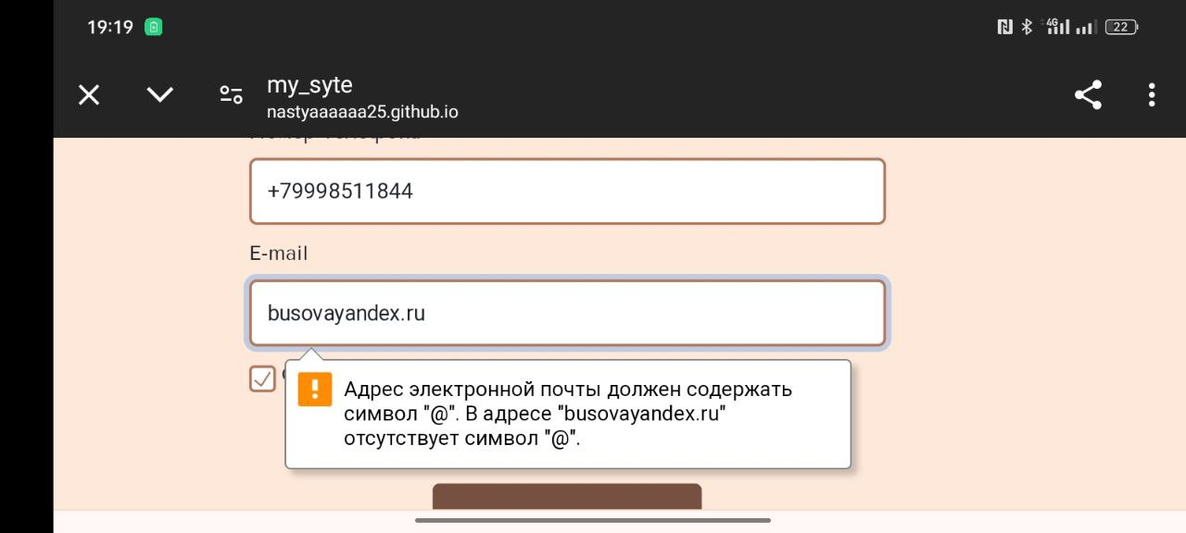

форма заполнена неправильно

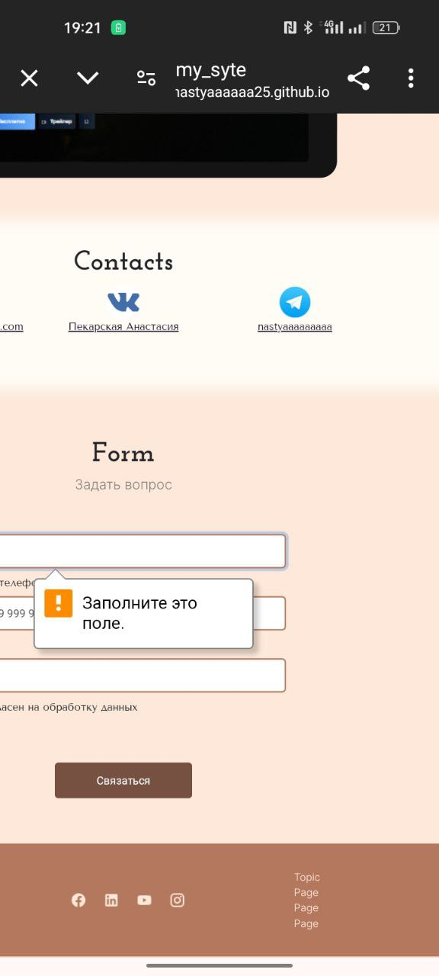

форма не заполнена

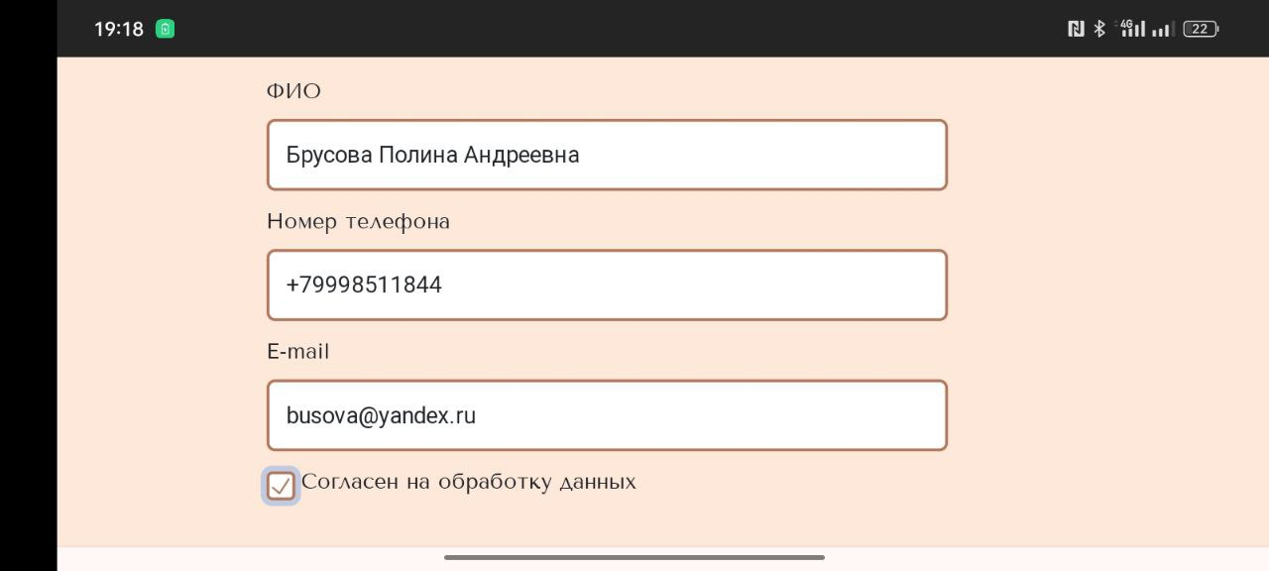

форма заполнена правильно

Уланова Настя:

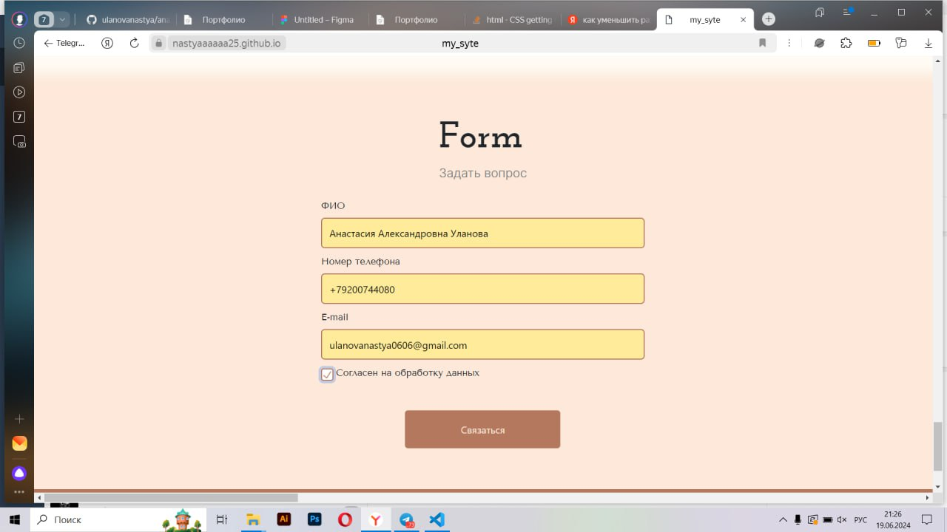

форма заполнена правильно

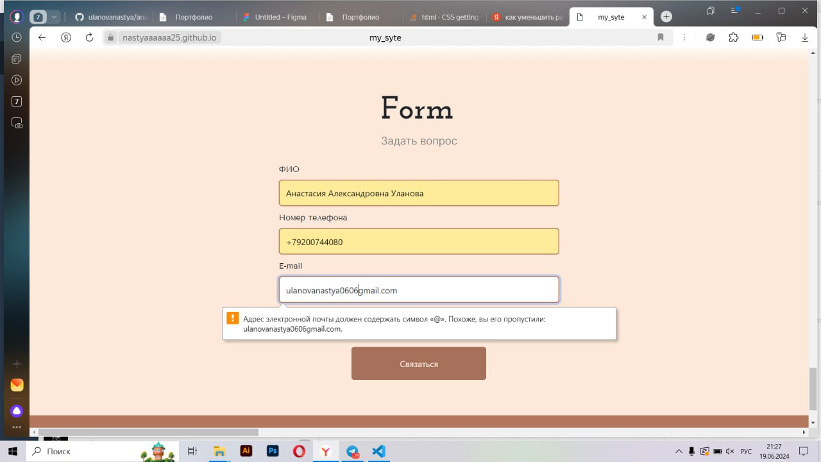

форма заполнена неправильно

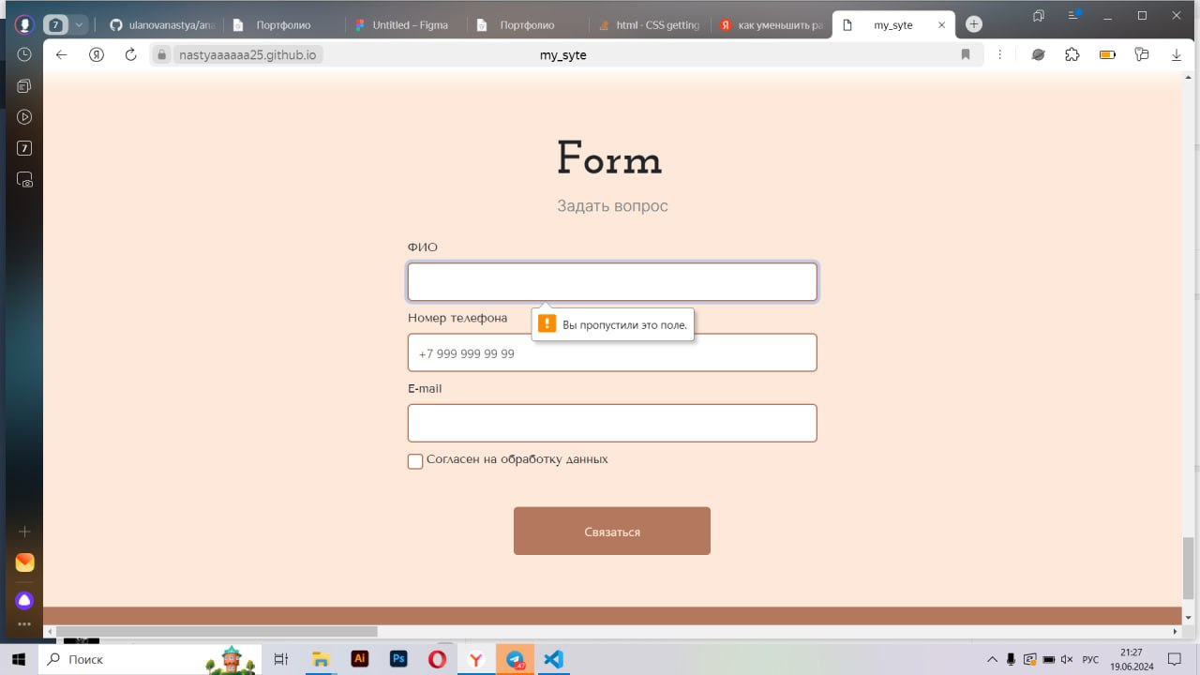

форма не заполнена

Галкина Злата:

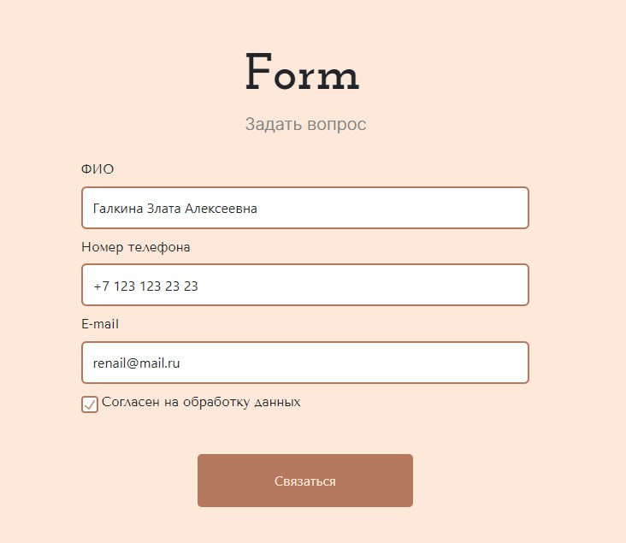

правильно заполненная форма

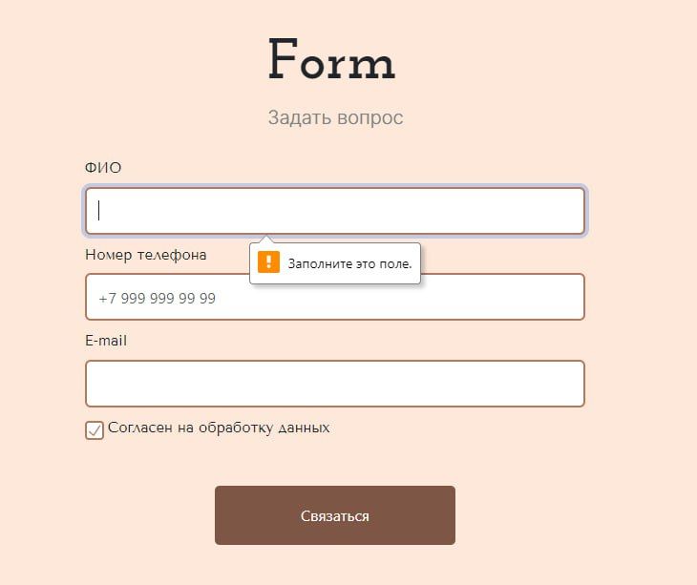

незаполненная форма

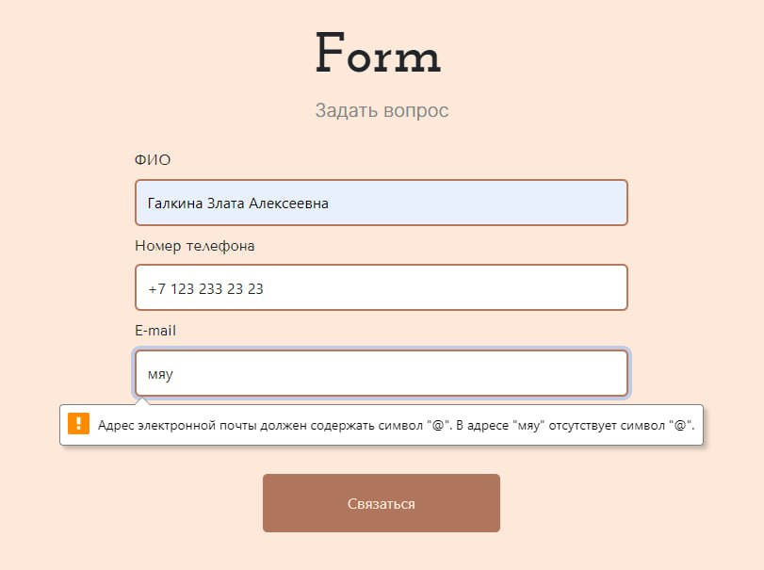

неправильно заполненная форма